Jesenji semestar 2021/2022

PREDMET: IT255– Veb sistemi

PROJEKTNI ZADATAK

**Sistem zubarske ordinacije za upravljanje terminima pacijenata**

**Profesor**: dr Vladimir Milićević

**Asistent**: Miloš Milašinović

**Student**: Tadija Tripković 3941

Beograd, 07.02.2022.

Sadržaj

1. Uvod 3

2. Detalji zahteva 4

2.1. Funkcionalni zahtevi 4

2.2. Nefunkcionalni zahtevi 5

3. Specifikacija dizajna 5

Dijagram slučajeva korišćenja 5

Klasni dijagram 6

4. Izgled veb sajta 7

5. Zaključak 10

# Uvod

Ideja za izradu projektnog zadatka u vidu angular aplikacije, i to baš na ovu temu jeste moja česta poseta zubaru u predhodnom periodu. Naime, moj zubar koji radi u maloj sredini odakle i ja potičem, još uvek beleži termine svojih pacijenata na papiru.

Ovaj projektni zadatak predstavlja bazu podataka u kojoj se čuvaju podaci o doktoru, pregledu koji doktor zakazuje svom pacijentu, kao i samom pacijentu poput imena doktora, naziva intervencije, imena pacijenta a prvenstveno rednog broja koji u skoro svim metodama ima ulogu u identifikaciji zakazanog termina za različite funkcije koje ovaj program zaista i nudi. Program sadrži opcije dodavanja termina u bazu, ali i brisanja zakazanog termina iz iste. Takođe, odabirom odgovarajuće opcije mogu se prikazati svi termini iz baze koji su predhodno dodati, kao i izmeniti i obrisati.

# Detalji zahteva

U ovom poglavlju navedeni su funkcionalni i nefunkcionalni zahtevi koje sistem treba da zadovolji.

## Funkcionalni zahtevi

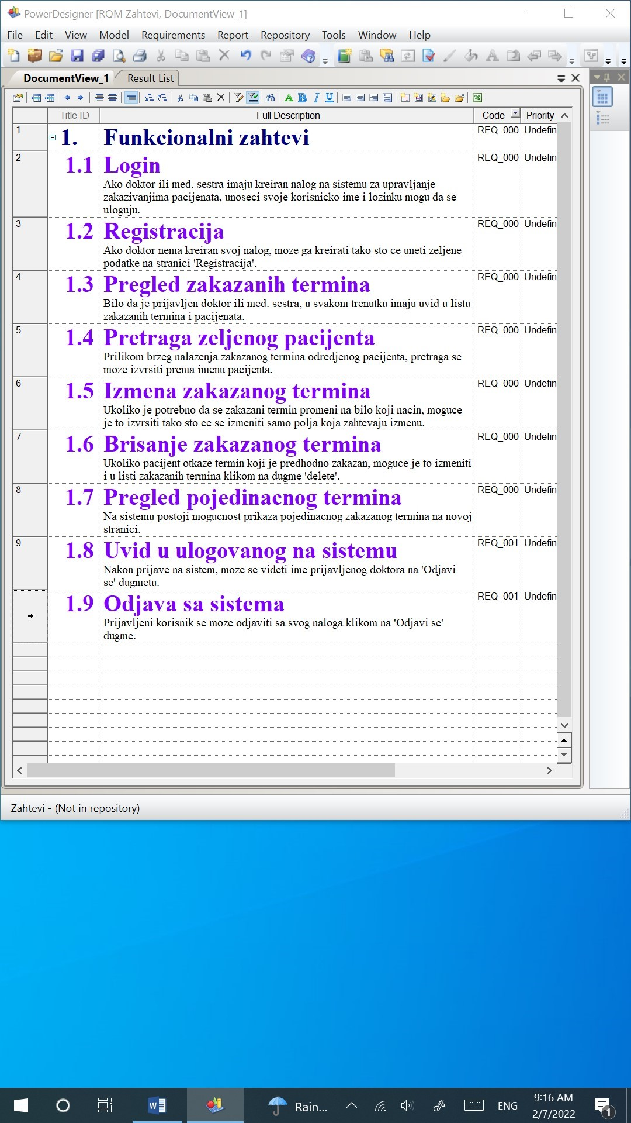

## Nefunkcionalni zahtevi

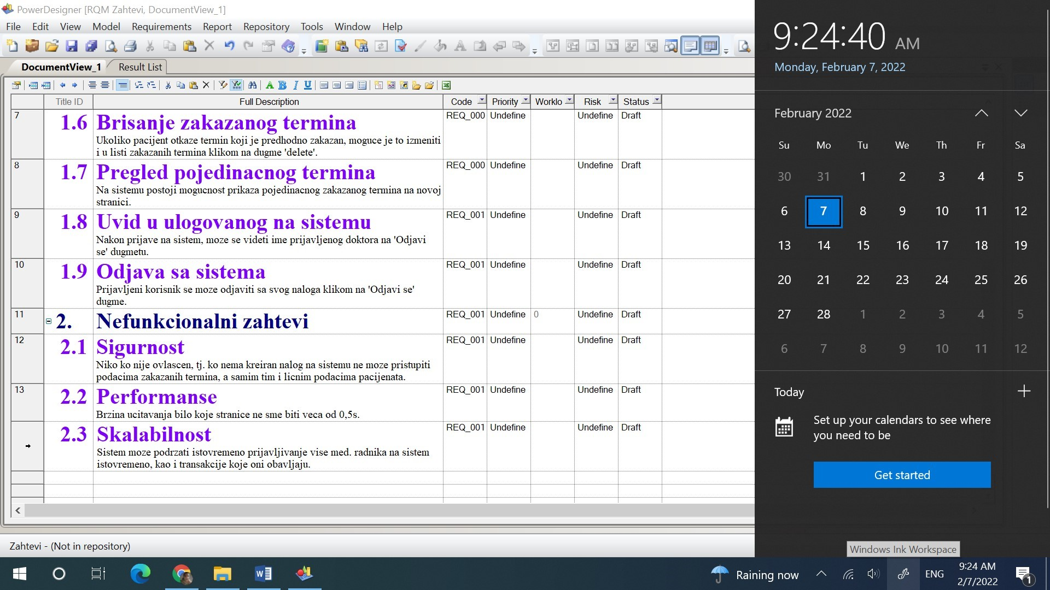

# Specifikacija dizajna

Ovo poglavlje ima za cilj da opiše slučajeve korišćenja sistema uz priložene dijagrame. Dijagram klasa prikazuje klase kojima će biti modelirani podaci, dok dijagrami sekvence, aktivnosti i komunikacije služe da detaljno prikažu tok kontrole ključnih funkcija sistema.

## Dijagram slučajeva korišćenja

Korisnik: Doktor, medicinska sestra

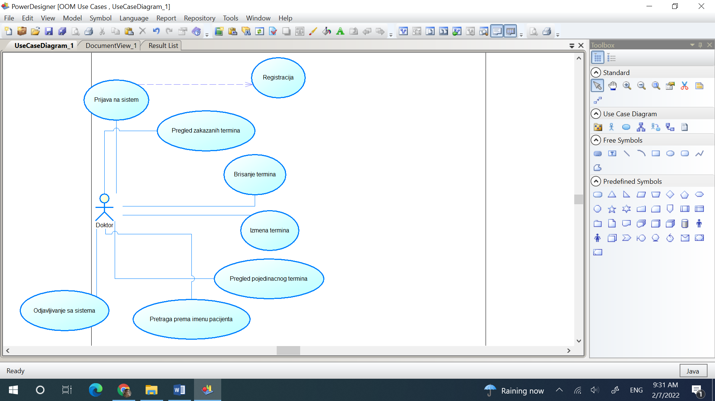

## Klasni dijagram

Klase: Doktor i zakazivanje

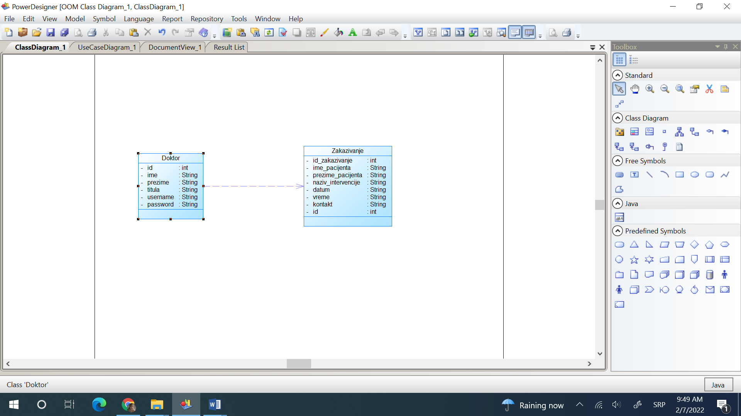

# Izgled veb sajta

Pri pokretanju projekta, prvo se otvara *login* stranica koja izgleda ovako:

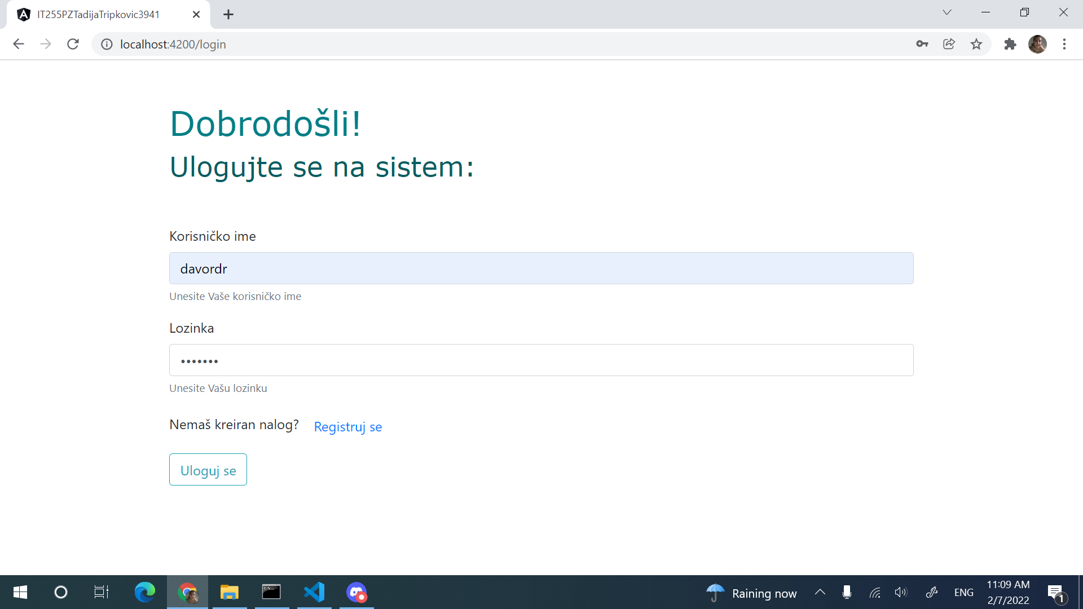

Ako se kredencijali podudaraju sa podacima u bazi, korisnik je ulogovan i ima pristup sistemu.

Ako korisnik nema svoj nalog, može ga kreirati klikom na *Registruj se* :

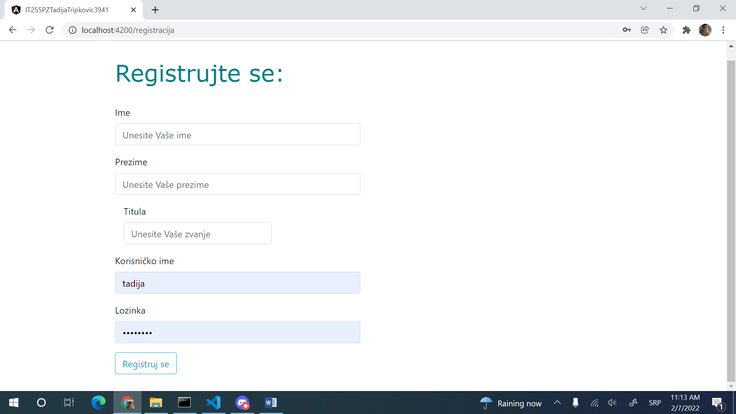

Prilikom uspešnog prijavljivanja, korisnik ima uvid u zakazane termine pacijenata na početnoj strani:

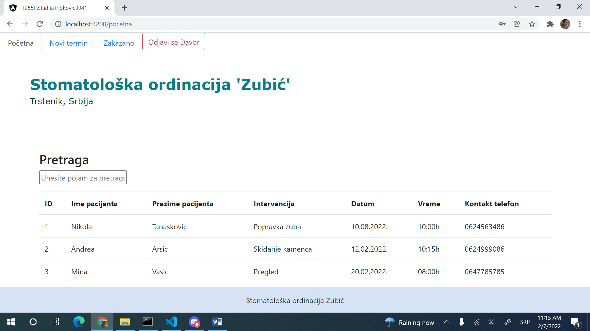

Prijavljeni korisnik može pristupiti kartici *Novi termin* u navigacionom baru i zakazati novi termin:

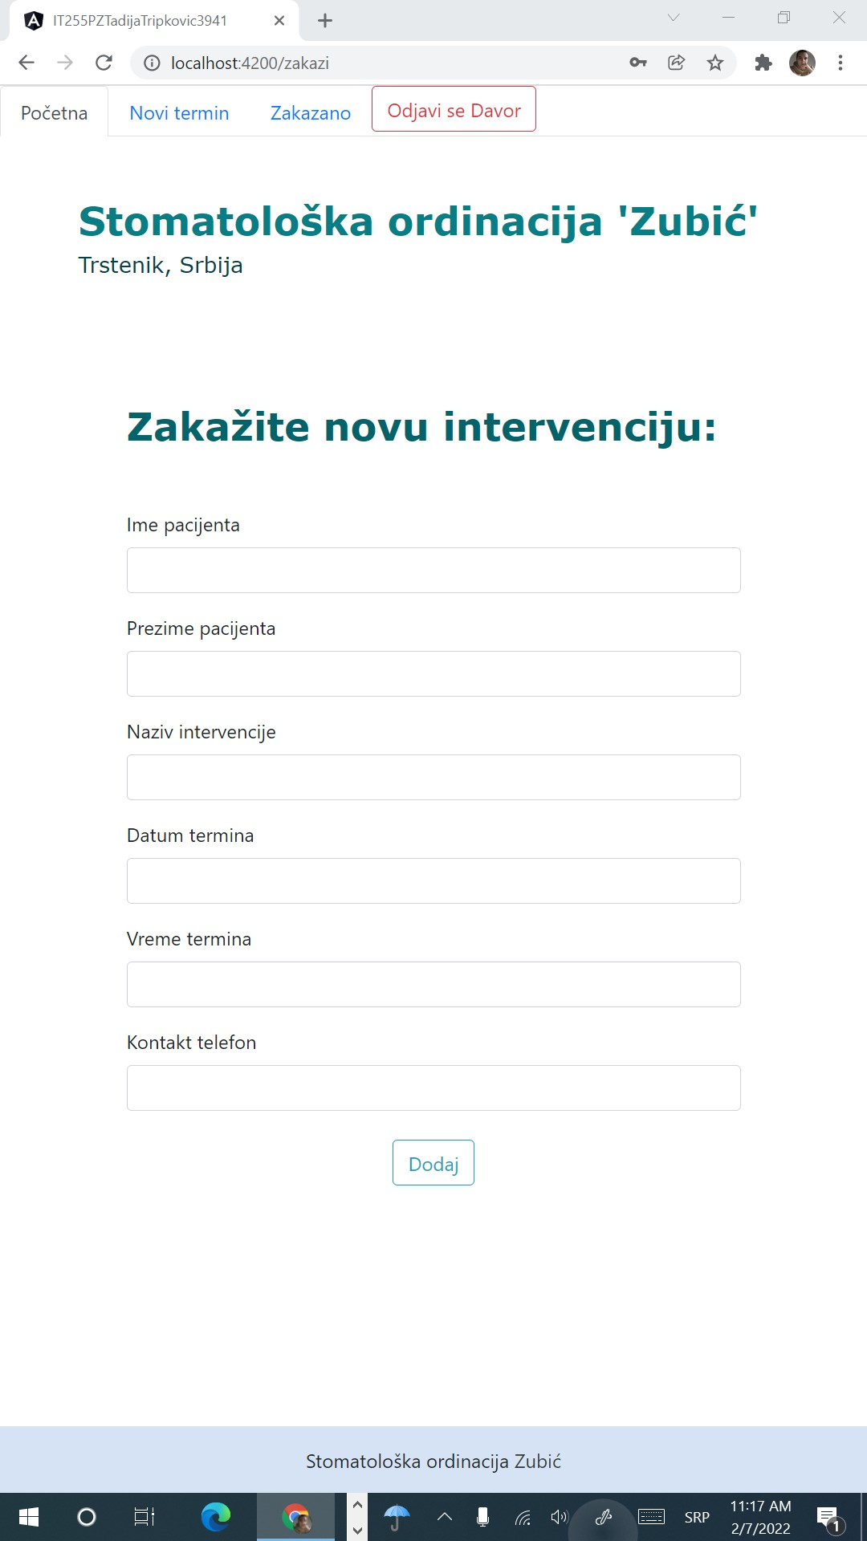

Takođe, korisnik ima pristup listi zakazanih termina sa akcijama *obrisi*, *izmeni* i *detalji*:

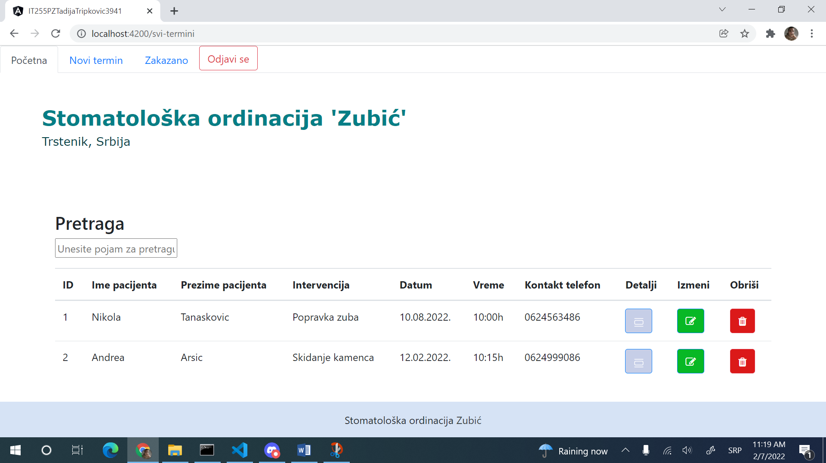

Prilikom brisanja, dobijamo pitanje u vidu provere da li želimo da obrišemo dati termin, a prilikom izmene, otvara se nova kartica sa inicijalno popunjenim vec postojecim podacima koje mi menjamo.

# Zaključak

Projekat može odlično poslužiti primeni u zubarskim ordinacijama, naravno uz odgovarajuće završne dorade. Tokom rada na projektu savladao sam rad u angularu, rad sa API-ima što je svakako dobra praksa za dalje poslovanje. Takodje, stekao sam iskustvo sa delom koda koji se tice interakcije sa korisnikom što takođe može biti dobra stavka i veliki plus pri izradi sledećih projekata.